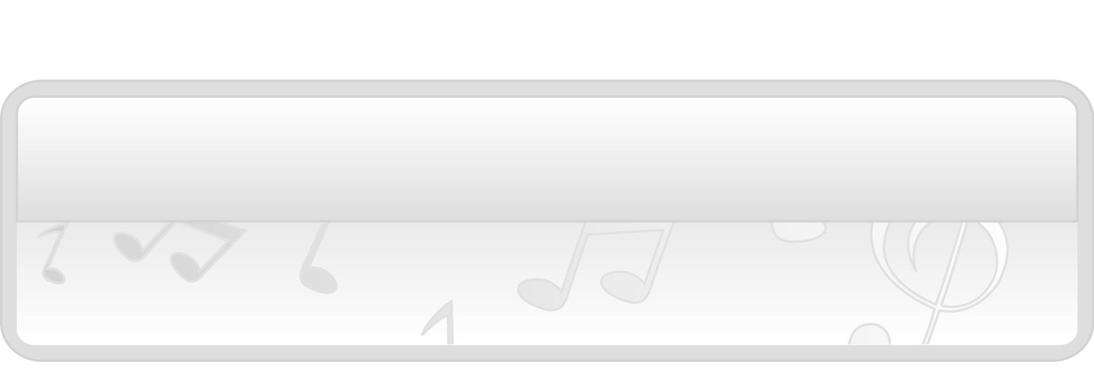
หน่วยการเรียนรู้ที่ 6 ภาษาท่าทางนาฏศิลป์ไทย
และนาฏยศัพท์

แผนการจัดการเรียนรู้ที่ 29 ภาษาท่าทางนาฏศิลป์ไทย (1)

ชั้นประถมศึกษาปีที่ 1 เวลา 1 ชั่วโมง

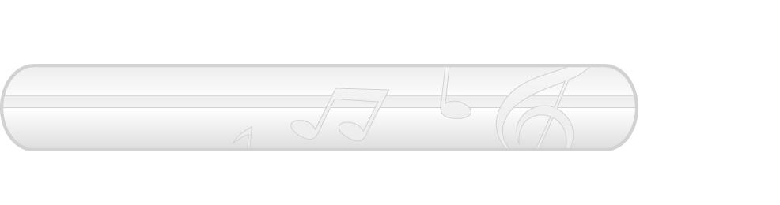
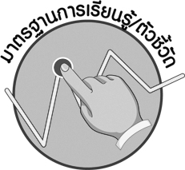

มาตรฐานการเรียนรู้/ตัวชี้วัด

มาตรฐานการเรียนรู้
ศ 3.1 เข้าใจและแสดงออกทางนาฏศิลป์อย่างสร้างสรรค์ วิเคราะห์ วิพากษ์วิจารณ์คุณค่านาฏศิลป์ ถ่ายทอดความรู้สึก ความคิดอย่างอิสระ ชื่นชม และประยุกต์ใช้ในชีวิตประจำวัน
ตัวชี้วัด

ศ 3.1 ป.1/2 แสดงท่าทางง่าย ๆ เพื่อสื่อความหมายแทนคำพูด

จุดประสงค์การเรียนรู้สู่ตัวชี้วัด

1. ระบุภาษาท่าทางนาฏศิลป์ไทยที่ฝึกปฏิบัติได้ (K)
2. ปฏิบัติภาษาท่าทางนาฏศิลป์ไทยได้ถูกต้องสวยงาม (P)

3. ชื่นชมภาษาท่าทางนาฏศิลป์ไทย (A)

สาระสำคัญ


ภาษาท่าทางนาฏศิลป์ไทยเป็นการแสดงท่าทางการรำอย่างมีรูปแบบ ซึ่งสื่อให้ผู้ชมได้รับรู้ถึง การนึกคิด อารมณ์หรือถ้อยคำที่ผู้รำต้องการสื่อผ่านท่ารำที่สวยงามตามรูปแบบของนาฏศิลป์ไทย

สาระการเรียนรู้

ภาษาท่าทางนาฏศิลป์ไทย : ฉัน เธอ ไป มา


คุณลักษณะอันพึงประสงค์

มุ่งมั่นในการทำงาน
ตัวชี้วัดที่ 6.1 ตั้งใจและรับผิดชอบในการปฏิบัติหน้าที่การงาน

สมรรถนะสำคัญของผู้เรียน

ความสามารถในการสื่อสาร

ชิ้นงานหรือภาระงาน (หลักฐาน ร่องรอยแสดงความรู้)

- แผนภาพความคิดภาษาท่าทางนาฏศิลป์ไทย

คำถามท้าทาย

- ถ้าเราฝึกปฏิบัติภาษาท่าทางนาฏศิลป์ไทยเป็นประจำ จะเกิดผลดีต่อนาฏศิลป์ไทยอย่างไร

การจัดกิจกรรมการเรียนรู้

1. ครูเปิดการแสดงนาฏศิลป์ให้นักเรียนชมแล้วใช้คำถามเพื่อให้นักเรียนร่วมกันแสดงความคิดเห็น ดังนี้
- นักเรียนเคยชมการแสดงนาฏศิลป์ไทยหรือไม่ (ตัวอย่างคำตอบ เคยชม/ไม่เคยชม)
- นักเรียนรู้สึกอย่างไรเมื่อได้ชมการแสดง (ตัวอย่างคำตอบ รู้สึกชื่นชม เกิดความเพลิดเพลิน)
2. ครูอธิบายเกี่ยวกับการแสดงนาฏศิลป์ไทยให้นักเรียนฟังว่า การแสดงนาฏศิลป์ไม่นิยมแสดงอารมณ์และความรู้สึกออกมาด้วยภาษาพูด จึงมีความคิดประดิษฐ์ท่าทางในการร่ายรำขึ้นมาเพื่อสื่อความหมายระหว่าง ผู้แสดงและผู้ชมให้เข้าใจความหมายของเรื่องราวที่ตรงกันเรียกว่า ภาษาท่าทางนาฏศิลป์ไทย
3. ครูคัดเลือกผู้แทนนักเรียนจำนวน 2 คน ออกมาแสดงท่าทางตามบัตรคำต่อไปนี้ตามจินตนาการของตนเองแล้วให้เพื่อนทายว่าเป็นท่าที่แสดงถึงอะไร

ฉัน เธอ

4. ครูสาธิตท่ารำที่มีความหมายว่า ฉัน ให้นักเรียนดูแล้วให้นักเรียนปฏิบัติตาม โดยมีครูคอยแนะนำและดูแลอย่างใกล้ชิดจนนักเรียนสามารถทำได้ถูกต้อง
5. ครูสาธิตท่ารำที่มีความหมายว่า เธอ ให้นักเรียนดูแล้วให้นักเรียนปฏิบัติตาม โดยมีครูคอยแนะนำและดูแลอย่างใกล้ชิดจนนักเรียนสามารถทำได้ถูกต้อง
6. ให้นักเรียนแบ่งกลุ่มออกเป็นกลุ่ม กลุ่มละ 5 คน แล้วให้แต่ละกลุ่มฝึกปฏิบัติการรำท่าฉันและท่าเธอจนทุกคนในกลุ่มสามารถทำได้ถูกต้อง แล้วให้แต่ละกลุ่มออกมาแสดงท่ารำให้ครูและเพื่อนกลุ่มอื่น ๆ ดู
หากพบข้อผิดพลาดให้ร่วมกันเสนอแนะแนวทางแก้ไขให้ถูกต้อง ถ้ากลุ่มนั้นแสดงท่ารำได้สวยงามให้แต่ละกลุ่มแสดงความรู้สึกชื่นชมทีละกลุ่มจนครบทุกกลุ่ม
7. ครูและนักเรียนร่วมกันสนทนาเกี่ยวกับการแสดงท่ารำตามภาษาท่าทางนาฏศิลป์ไทยที่ปฏิบัติ
โดยครูใช้คำถาม ดังนี้
- ภาษาท่าทางนาฏศิลป์ไทยที่นักเรียนปฏิบัติคือท่าที่ใช้แทนอะไร (ตัวอย่างคำตอบ แทนคำว่าฉันและแทนคำว่าเธอ)
- ภาษาท่าทางนาฏศิลป์ทั้งสองท่ามีลักษณะโดดเด่นอย่างไร (ตัวอย่างคำตอบ อ่อนช้อย งดงาม สามารถสื่อความหมายได้ชัดเจน)
- นักเรียนสามารถปฏิบัติตามภาษาท่าทางนาฏศิลป์ไทยทั้งสองท่าได้ถูกต้องหรือไม่ (ถูกต้อง/
ไม่ถูกต้อง)
- นักเรียนรู้สึกอย่างไรต่อภาษาท่าทางนาฏศิลป์ไทยทั้งสองท่า (ตัวอย่างคำตอบ ชอบและชื่นชม)
- เพราะเหตุใดการแสดงนาฏศิลป์ไทยต้องใช้ภาษาท่าทางนาฏศิลป์ไทย (ตัวอย่างคำตอบ เพราะ
การแสดงนาฏศิลป์ไทยไม่นิยมสื่อความหมายการแสดงด้วยคำพูด แต่นิยมใช้ภาษาท่าทางนาฏศิลป์ไทย
ที่อ่อนช้อย งดงาม เพื่อเป็นการสื่อสารกันระหว่างผู้ชมกับผู้แสดง)
- นักเรียนรู้จักภาษาท่าทางนาฏศิลป์ไทยอื่นอีกหรือไม่ อย่างไร (ตัวอย่างคำตอบ รู้จัก โดยมีภาษาท่าทางนาฏศิลป์ไทยที่แทนคำว่า ไป มา โกรธ รัก เสียใจ กลัว ดีใจ)
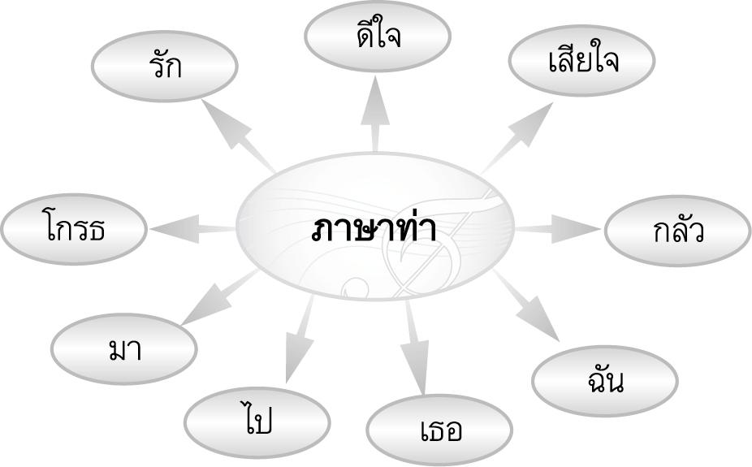
จากนั้นครูนำข้อมูลเกี่ยวกับภาษาท่าทางนาฏศิลป์ไทยที่นักเรียนรู้จักมาเขียนสรุปลงในแผนภาพ
บนกระดาน ดังตัวอย่างต่อไปนี้

8. ให้นักเรียนและครูร่วมกันสรุปความรู้ ดังนี้
- ภาษาท่าทางนาฏศิลป์ไทยเป็นการแสดงท่าทางการรำอย่างมีรูปแบบ ซึ่งสื่อให้ผู้ชมได้รับรู้ถึง
การนึกคิด อารมณ์หรือถ้อยคำที่ผู้รำต้องการสื่อผ่านท่ารำที่สวยงาม ตามรูปแบบของนาฏศิลป์ไทย
9. ให้นักเรียนร่วมกันแสดงความคิดเห็น โดยครูใช้คำถามท้าทาย ดังนี้
- ถ้าเราฝึกปฏิบัติภาษาท่าทางนาฏศิลป์ไทยเป็นประจำจะเกิดผลดีต่อนาฏศิลป์ไทยอย่างไร


การจัดบรรยากาศเชิงบวก

- ให้นักเรียนฝึกปฏิบัติภาษาท่าทางนาฏศิลป์ไทยอย่างมีอิสระ

สื่อการเรียนรู้

1. แผ่นบันทึกการแสดงนาฏศิลป์ไทย
2. เครื่องเล่นแผ่นบันทึกการแสดงนาฏศิลป์ไทย
3. บัตรคำ
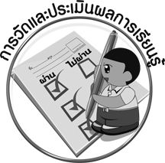
การวัดและประเมินผลการเรียนรู้

1. วิธีการวัดและประเมินผล
1.1 สังเกตพฤติกรรมของนักเรียนในการเข้าร่วมกิจกรรม
1.2 สังเกตพฤติกรรมของนักเรียนในการเข้าร่วมกิจกรรมกลุ่ม
2. เครื่องมือ
2.1 แบบสังเกตพฤติกรรมการเข้าร่วมกิจกรรม
2.2 แบบสังเกตพฤติกรรมการเข้าร่วมกิจกรรมกลุ่ม
3. เกณฑ์การประเมิน
3.1 การประเมินพฤติกรรมการเข้าร่วมกิจกรรม
ผ่านตั้งแต่ 2 รายการ ถือว่า ผ่าน
ผ่าน 1 รายการ ถือว่า ไม่ผ่าน
3.2 การประเมินพฤติกรรมการเข้าร่วมกิจกรรมกลุ่ม
คะแนน 9-10 ระดับ ดีมาก
คะแนน 7-8 ระดับ ดี
คะแนน 5-6 ระดับ พอใช้
คะแนน 0-4 ระดับ ควรปรับปรุง
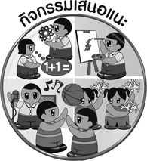
กิจกรรมเสนอแนะ

ให้นักเรียนศึกษาเกี่ยวกับภาษาท่าทางนาฏศิลป์ไทยเพิ่มเติมแล้วนำข้อมูลที่ได้มาจัดป้ายนิเทศ
หน้าชั้นเรียนเพื่อเป็นแหล่งความรู้ให้ผู้ที่สนใจได้ศึกษาหาความรู้เพิ่มเติม





ข้อเสนอแนะของผู้บริหารสถานศึกษา

________________________________________________________________________________________________________________________________________________________________________________________________________________________________________________________________________________________________________________________________________________________________________________________________________________________________________________________________________________________________________________________________________________________________________________________________________________________________________________________________________________________________________________________________________________________________________________________________________________________________________________________________________________________________________________________________________________________________________________________________________________________________________________________________________________________________________________________________________________________________________________________________________________________________________________________________________________________________________________________________________________________________________________________________________________________________________________________________________________________________________________________________________________________________________________________________________________________________________________________________________________________________________________________________________________________________________________________________________________________________________________________________________________________________________________________________________________________________________________________________________________
________________________________________________________________________________________________________________________________________________________________________________________________________________________________________________________________________________________________________________________________________________________________________________________________________________________________________________________

ลงชื่อ__________________ (ผู้บริหารสถานศึกษา)
(__________________)
_____/_____/_____
บันทึกหลังการสอน

ผลการจัดการเรียนการสอน
________________________________________________________________________________________________________________________________________________________________________________________________________________________________________________________________________________________________________________________________________________________________________________________________________________________________________________________
________________________________________________________________________________________

ปัญหา/อุปสรรค
________________________________________________________________________________________________________________________________________________________________________________________________________________________________________________________________________________________________________________________________________________________________________________________________________________________________________________________________________________________________________________________________________________

แนวทางแก้ไข
________________________________________________________________________________________________________________________________________________________________________________________________________________________________________________________________________________________________________________________________________________________________________________________________________________________________________________________________________________________________________________________________________________

ลงชื่อ__________________ (ผู้บันทึก)
(__________________)
_____/_____/_____

